Спортивное мероприятие 10 декабря 2019 года.

10 декабря учитель физкультуры Анастасия Анатольевна провела спортивную игру для всех учащихся школы. Было две команды. Первая команда называлась « Кони»: ::::::::::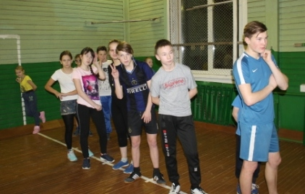Вторая « Радуга»: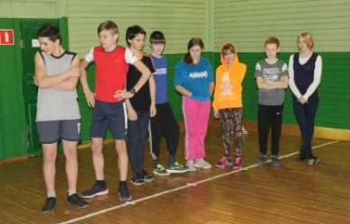.

В каждом конкурсе принимали участие все игроки, кроме конкурса капитанов команд. Всем ребятам понравилось, так как было весело и интересно. Всего было шесть конкурсов:

1. Полоса препятствий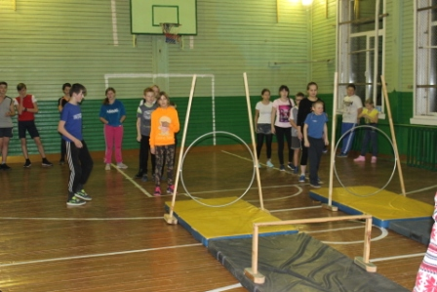
2. Биатлон

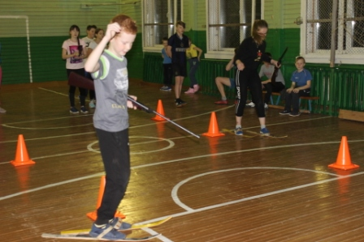

1. Конкурс капитанов

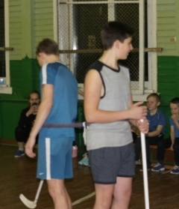

1. Носороги

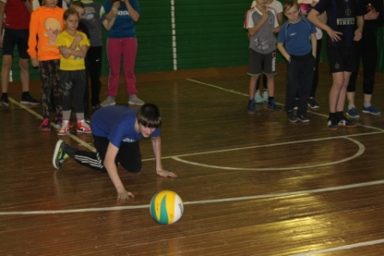

1. Знатоки спорта

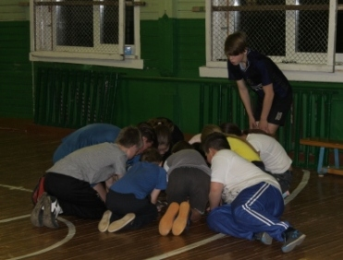

1. Бомбардировка

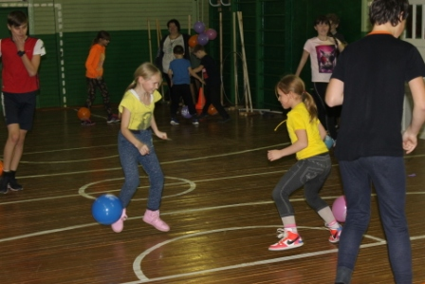

По итогу этих конкурсов получилась ничья!